

FIRMA ICD

MANUAL De Usuario

Versión 1.0

Instalación de la Aplicación Firma ICD

- Para registrarse la primera vez o ingresar al sistema, se debe contar con la firma digital valida e instalar y mantener activa la aplicación: “Firma ICD”, de la siguiente forma:

  - Para instalar la aplicación: “Firma ICD” se debe contar con los privilegios suficientes en el equipo para realizar el proceso.
  - Instalar previamente en el equipo los drivers que se obtienen en el sitio de Firma Digital.
  - Algunos antivirus o programas de seguridad del equipo o red podrían afectar la instalación de la aplicación.
  - Se debe descargar la aplicación: “Firma ICD” en la siguiente dirección: https://apps.icd.go.cr/firmador/setup.exe



  - A continuación, se debe hacer clic derecho sobre el archivo descargado en el paso anterior y seleccionar la opción “Ejecutar como administrador”:

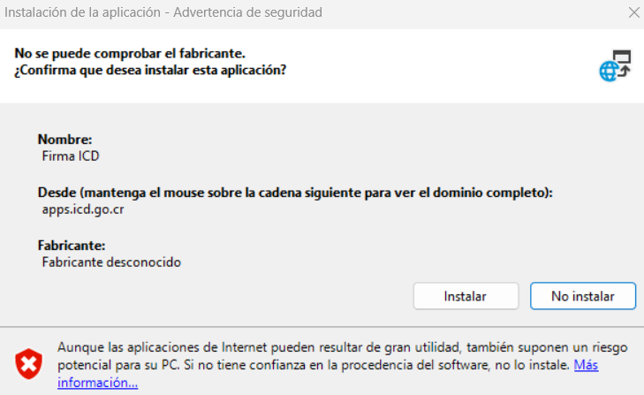

  - En el formulario anterior, se debe hacer clic sobre el botón “Instalar” para iniciar el proceso de descarga e instalación de la aplicación:

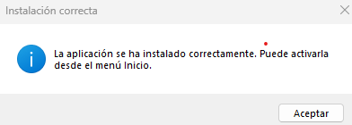

  - Si el proceso termina de forma satisfactoria el sistema mostrará el mensaje anterior, en caso contrario se le mostrará un mensaje de error con el botón de “Detalles”, el cual permitirá descargar un archivo con la información adicional del problema. En caso de cualquier consulta se puede contactar a los encargados del sistema, haciendo clic sobre la opción “¿Problemas al Ingresar?” de la página de autenticación del sitio.

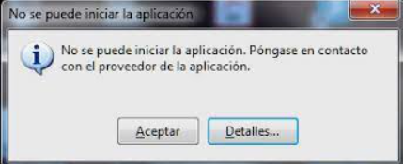

  - Después del proceso anterior, se debe ejecutar la aplicación: “Firma ICD” desde el menú de inicio y mantenerla activa mientras se utiliza el sistema:

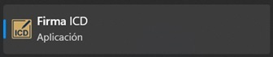

  - El equipo podría mostrar el siguiente mensaje de alerta de seguridad:

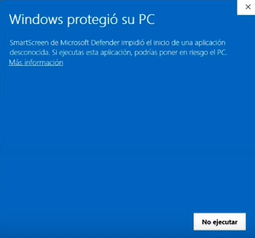

  - En la ventana anterior, se debe hacer clic en la opción “Más Información” para que se muestre lo siguiente:

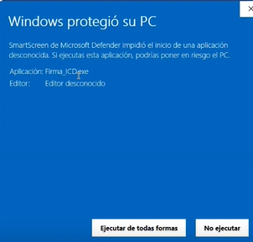

  - Finalmente, se debe hacer clic en el botón “Ejecutar de todas formas” para permitir la ejecución de la aplicación: “Firma ICD” en el equipo:

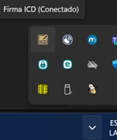

  - Se debe verificar en la barra de tareas que se muestre el ícono de la aplicación: “Firma ICD” y que se encuentre en estado: “Conectado”, mientras se utiliza el lector y la firma digital en el equipo. En caso de mostrarse desconectado, se debe verificar el estado del lector y de la tarjeta de la firma digital y hacer clic derecho sobre el ícono de la aplicación: “Firma ICD” para “Conectar” con la firma digital o “Salir” para ejecutar nuevamente la aplicación desde el menú de inicio.

